УДК 531.554
С.А. Королев, А.М. Липанов, И.Г. Русяк, В.А. Тененев
РАЗРАБОТКА ПОДХОДОВ К РЕШЕНИЮ ОБРАТНОЙ ЗАДАЧИ ВНЕШНЕЙ БАЛЛИСТИКИ
В РАЗЛИЧНЫХ УСЛОВИЯХ ПРИМЕНЕНИЯ

В статье представлены два подходы к решению обратной задачи внешней баллистики. Первый подход, основанный на итерационном методе последовательных приближений, позволяет получить решение обратной задачи с заданным уровнем точности для любых условий стрельбы. Второй подход, основанный на предварительно построенных аппроксиматорах для заданных диапазонов изменения условий стрельбы, позволяет значительно упростить алгоритм и сократить время решения обратной задачи внешней баллистики.

Ключевые слова: внешняя баллистика, обратная задача, итерационный алгоритм, линейный аппроксиматор, нейронная сеть.

Вопросы гражданского применения технологий специального назначения в ряде случаев представляют определенный практический интерес. Так, например, для решения задачи быстрой доставки малогабаритных грузов на большие расстояния и в труднодоступные места может быть применена артиллерийская техника. При этом точность доставки в определенной мере зависит от точности решения прямой и обратной задач внешней баллистики. В боевых условиях применения также важным фактором является оперативность решения задачи. Поэтому разработка эффективных алгоритмов решения обратной задачи внешней баллистики остается актуальной задачей.

Прямая задача внешней баллистики

Прямая задача внешней баллистики состоит в вычислении траектории движения снаряда при заданных параметрах выстрела (характеристики снаряда, координаты орудия и направление стрельбы) и известном состоянии атмосферы (давление, температурные и ветровые показатели). Математическая модель прямой задачи внешней баллистики описана в [1, 2].
Прямую задачу внешней баллистики представим в виде преобразования
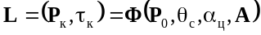, (1)
где 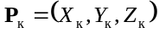 – конечная точка стрельбы (координаты цели); 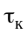– время полета снаряда, 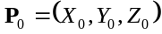 – начальная точка стрельбы (координаты орудия); 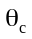– угол стрельбы; 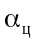– дирекционный угол цели (см. рис. 1). Вектор А содержит характеристики снаряда и орудия, геофизические и атмосферные данные. Точность решения прямой задачи внешней баллистики определяется, в первую очередь, точностью определения аэродинамических коэффициентов сопротивления метаемых тел. Методика расчета аэродинамических коэффициентов метаемых тел приведена в [3, 4].
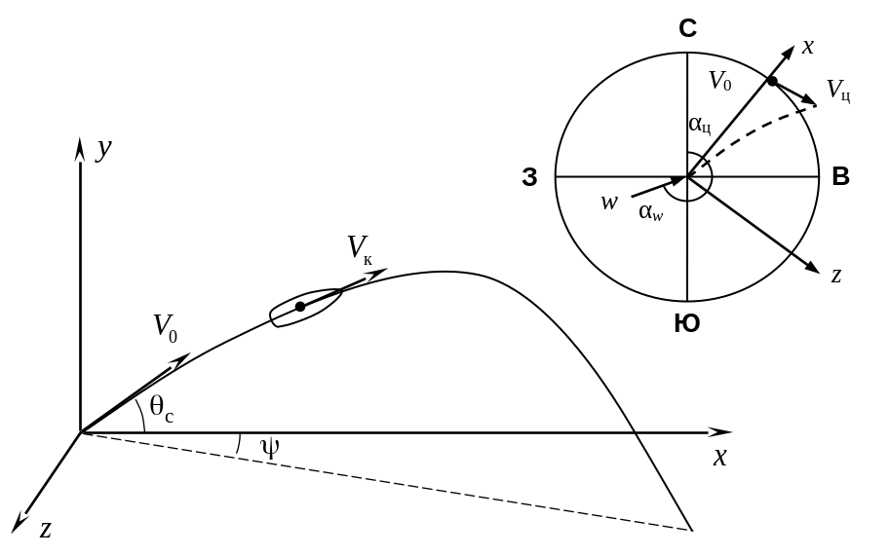
Рис. 1. Траектория движения снаряда

Fig. 1. Trajectory of the projectile movement

Для численного решения задачи (1), представляющей собой систему обыкновенных дифференциальных уравнений, применен метод Рунге-Кутта-Вернера 6-го порядка точности с контролем погрешности вычислений [5].

Обратная задача внешней баллистики

В общем случае обратная задача внешней баллистики заключается в определении угла стрельбы и дирекционного угла при известном расположении цели и скорости ее перемещения. Важную роль при определении этих параметров играет учет аэродинамического взаимодействия снаряда с воздухом атмосферы и геофизических условий стрельбы.
Обратная задача заключается в нахождении обратного преобразования
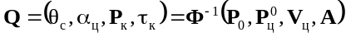, (2)
где 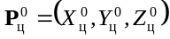 – начальные координаты цели; 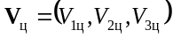 – скорость перемещения цели в геодезической системе координат. В данном случае время 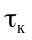 представляет собой сумму времени подготовки данных, решения обратной задачи и полета снаряда.
При решении обратной задачи (2) рассматриваются два подхода. В первом подходе используется итерационный метод последовательных приближений на основе метода хорд. При этом на каждом шаге итерационного алгоритма необходимо решать прямую задачу внешней баллистики. Путем параллельного поиска углов и 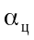 удается уменьшить общее время решения задачи. Данный алгоритм позволяет найти решение задачи для заданных условий стрельбы с любым требуемым уровнем точности. Однако время расчетов может быть неприемлемым при использовании в боевых условиях. Поэтому также рассматривается второй способ решения обратной задачи на основе предварительно построенных аппроксиматорах.
При заданном значении расстояния до цели обратная задача (2) имеет два решения, условно разделяемые углом максимальной дальности 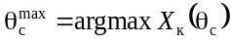 на настильную и навесную траекторию.

Итерационный алгоритм решения обратной задачи

Итерационный алгоритм нахождения углов 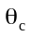 и 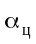 по заданным параметрам цели 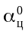, 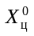, 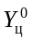, 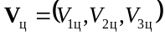 состоит в следующем. Сначала задаем начальное положение цели 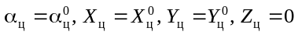. При заданном значении 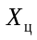 проводятся итерации по определению угла стрельбы по методу хорд. Для настильной траектории:
1. 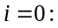 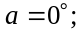 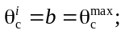
2. 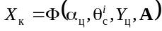;
3. 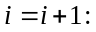 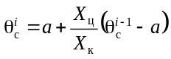.
Для навесной траектории:
1. 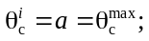 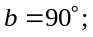
2. ;
3. 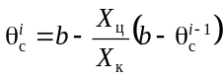.
Шаги 2, 3 повторяются до выполнения условия 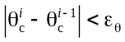, где 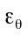– заданная величина погрешности.
На каждой итерации для текущего значения 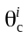 определяется время полета снаряда и боковое отклонение 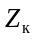. Перемещение цели за время полета определяется соотношениями:
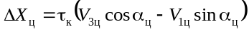;
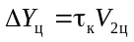; (3)
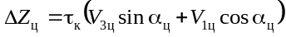.
Затем корректируем положение цели:
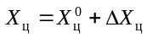, 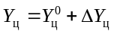, 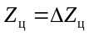
и вводим поправку к дирекционному углу
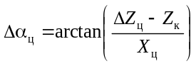, 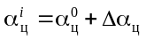. (4)
Итерации повторяются до сходимости по углу 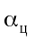:
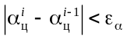,
где 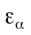– заданная величина погрешности вычислений.
В качестве примера рассматривалась стрельба из 152 мм орудия осколочно-фугасным снарядом. По результатам расчетов получена следующая зависимость 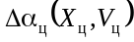, показанная на рис. 2, для конкретных метеоусловий, координат орудия и дирекционного угла 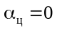 при 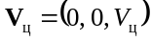.
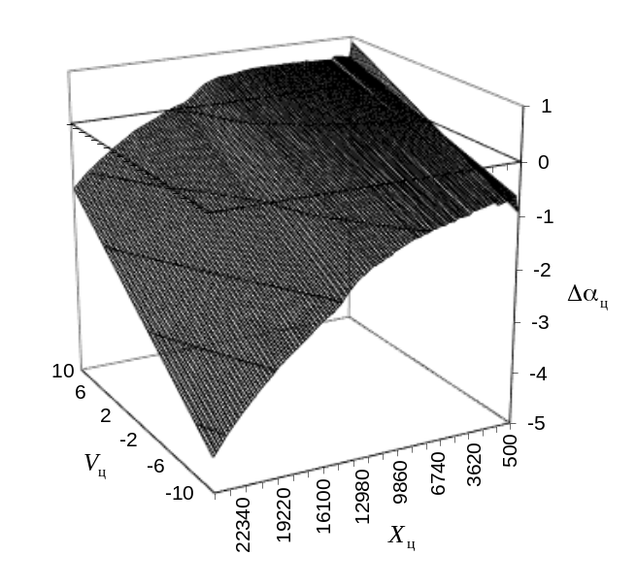
Рис. 2. Зависимость поправки дирекционного угла от дальности и скорости движения цели

Fig. 2. Dependence the correction of direction angle on the range and speed of target movement

Решение обратной задачи на основе аппроксиматоров

Второй способ решения обратной задачи внешней баллистики основан на использовании предварительно разработанной базы знаний. Современные технологии извлечения знаний из данных позволяют применить методы для аппроксимации нелинейных зависимостей с большим количеством факторов. Имея алгоритм численного решения задачи (1), можно провести серию расчетов для рассматриваемой артиллерийской системы с изменением не только величины углов и , но и параметров вектора А: направления 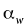 и скорости w ветра, географической широты B и др. Таким образом, для анализа получаем таблицу данных:
, (5)
где H – объем выборки.
Полученная выборка делится на две части: обучающую и тестовую. На обучающей выборке проводится обучение аппроксиматоров переменных 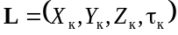, а на тестовой выборке проверяется адекватность модели.
В работе рассматривалось несколько типов аппроксиматоров: линейный, многослойная нейронная сеть, радиальная нейронная сеть, метод нечетких деревьев решений [6]. Лучшие результаты по точности и скорости вычислений показал аппроксиматор на основе многослойной нейронной сети.
Линейный аппроксиматор дальности стрельбы определяется выражением
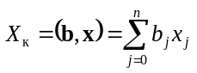,
где 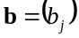 – коэффициенты линейной аппроксимации.
Сравнение аппроксимированного значения 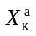 дальности стрельбы со значение 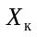, рассчитанным с помощью итерационного алгоритма, показано на рис. 3а. Прямая линия на графике показывает идеальную аппроксимацию. Из рис. 3а следует неудовлетворительность линейной аппроксимации. Среднеквадратичная ошибка аппроксимации равна 1260 м, что составляет 10% от средней дальности стрельбы.

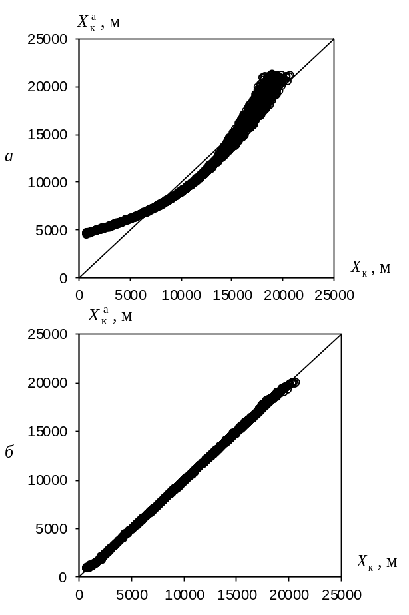
Рис. 3. Графическая иллюстрация качества аппроксимации:
а – линейный аппроксиматор; б – нейронная сеть

Fig. 3. Graphical illustration of the quality of approximation:
а – linear approximator; б – neural network

Применение многослойной нейронной сети дает существенно лучшие результаты. Сравнительный график представлен на рис. 3б. Объем выборки составлял H = 2517 точек, 75% точек отведено для обучающей выборки, 25% для проверочной. Среднеквадратичная ошибка составила 64,6 м или 0,5%. Рассматривались следующие интервалы изменения переменных:
(6)
В многослойной нейронной сети входной сигнал 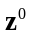 преобразуется по слоям в выходной сигнал 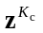 в соответствии с выражениями:
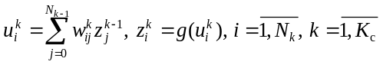. (6)
Здесь 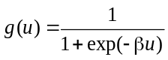 – функция активации, 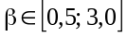 – параметр крутизны функции активации; 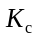 – количество слоев; 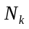 – количество нейронов в слое; 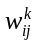 – весовые коэффициенты. Найденные в процессе обучения сети весовые коэффициенты образуют базу знаний для системы управления стрельбой.
При аппроксимации решения прямой задачи внешней баллистики входной сигнал 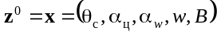, в качестве выходного сигнала берется один из компонентов вектора : 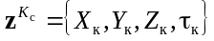. Для рассматриваемого варианта 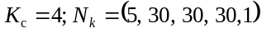.
При решении обратной задачи внешней баллистики в качестве входного вектора нейронной сети выступает 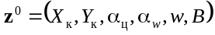, аппроксимируемыми величинами являются 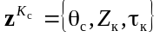. Тем самым получаем зависимости:
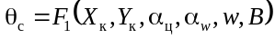,
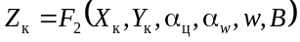, (3)
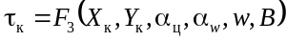
с помощью которых можно заменить решение обратной задачи. Сравнение аппроксимированных значений угла стрельбы 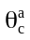 и расчетных значений , найденных из решения обратной задачи с помощью итерационного алгоритма, показано на рис. 4. Среднеквадратичная ошибка по составляет 0,1°. Среднеквадратичная ошибка по боковому отклонению составляет 12 м, ошибка по времени равна 0,22 с.

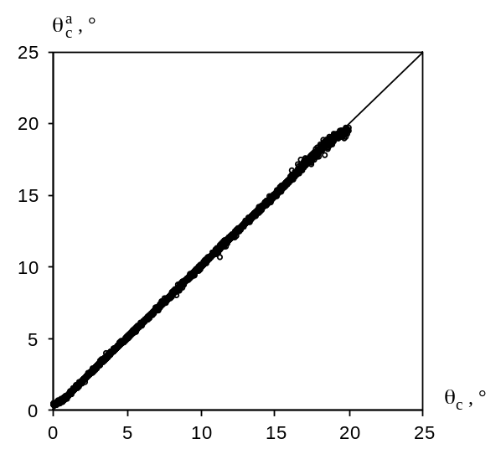
Рис. 4. Графическая иллюстрация качества аппроксимации нейронной сетью угла стрельбы

Fig. 4. Graphic illustration of the neural network approximation quality of the shooting angle

Корректирующие поправки для дирекционного угла при стрельбе по подвижной цели определяются на основе аппроксимированных значений и по формулам (3), (4). Сравнение значений поправки к дирекционному углу 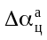, полученному с помощью нейронной сети, и значений 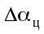, найденных с помощью итерационного алгоритма, показано на рис. 5. Ошибка аппроксимации нейронной сети по поправке к дирекционному углу составила 0,09°.

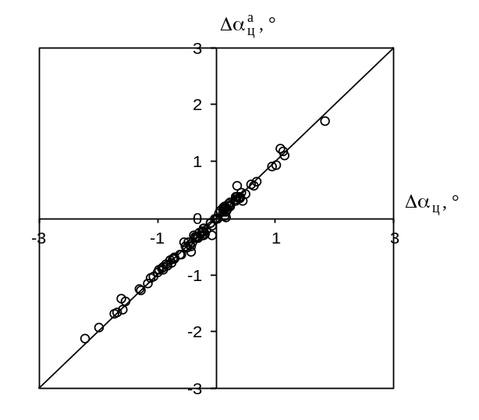
Рис. 5. Сравнение поправок дирекционного угла, полученных разными способами решения задачи

Fig. 5. Comparison of the corrections of the direction angle obtained by different methods

Построенная нейронная сеть для решения обратной задачи внешней баллистики показывает хорошее качество аппроксимации искомых величин. Для рассматриваемого варианта задачи ошибка аппроксимации не превышает 1%. Последовательность вычислений (7) достаточно простая и может быть легко реализована в системе управления стрельбой.

Заключение

Разработанные алгоритмы решения прямой и обратной задач внешней баллистики в зависимости от предъявляемых требований позволяют обеспечить высокую точность и оперативность решения задачи и могут быть применены как в боевых условиях, так и в случае конверсии военных технологий для гражданского применения.

ЛИТЕРАТУРА

- Дмитриевский А.А., Лысенко Л.Н. Внешняя баллистика. М.: Машиностроение, 2005. 608 с.
- Королев С.А., Липанов А.М., Русяк И.Г. К вопросу о точности решения прямой задачи внешней баллистики // Вестник Томского государственного университета. Математика и механика. 2017. № 47. С. 63–74.
- Королев С.А., Карсканов С.А. Математическое моделирование обтекания тела вращения сверхзвуковым потоком газа // Вестник Удмуртского университета. Математика. Механика. Компьютерные науки, 2014. №3. С. 123–133.
- Русяк И.Г., Карпов А.И., Королев С.А., Карсканов С.А. Расчет траектории движения снаряда в атмосфере с учетом гидродинамики его обтекания // Вопросы оборонной техники. Серия 14. 2015. Вып. 2. С. 130–141.
- Hairer E., Norsett S.P., Wanner G. Solving Ordinary Differential Equations. Vol. 1. Berlin: Springer–Verlag, 1991. 528 p.
- Тененев В.А., Якимович Б.А. Генетические алгоритмы в моделировании систем. Ижевск: Изд-во ИжГТУ, 2010. 308 с.

Stanislav A. Korolev, Aleksey M. Lipanov, Ivan G. Rusyak, Valentin A. Tenenev
Kalashnikov Izhevsk State Technical University

Developing approaches to solving the inverse problem
of external ballistics IN VARIOUS CONDITIONS OF USE

Keywords: external ballistics, inverse problem, iterative algorithm, linear approximator, neural network.

The article presents two approaches to solve the inverse problem of external ballistics. The first approach is based on an iterative method of successive approximations, allows to get the inverse problem solution with a given level of accuracy for any shooting conditions. By parallel search of the angles of height and direction of shooting, it is possible to reduce the total time of solving the inverse problem. The second approach, based on pre-built approximators to predetermined ranges of shooting conditions, can significantly simplify and reduce the time algorithm for solving the inverse problem of external ballistics. Several types of approximators were considered: linear approximator, multilayered neural network, radial neural network, method of fuzzy decision trees. The best results on the accuracy and speed of computations showed an approximator based on a multilayer neural network.

REFERENCES
- Dmitrievsky А.А., Lysenko L.N. (2005) Vneshnyaya ballistica [External Ballistics]. Moscow, Mashinostroenie.
- Korolev S. A., Lipanov А.M., Rusyak I. G. (2017) On the issue of accuracy of the solution of the direct problem of external ballistics // Vestnik Tomskogo gosudarstvennogo universiteta. Matematika i mekhanika – Tomsk State University Journal of Mathematics and Mechanics. № 47. pp. 63–74.
- Korolev S. A., Karskanov S. A. (2014) Mathematical simulation of supersonic airflow around the rotary body. Vestnik Udmurtskogo Universiteta. Matematika. Mekhanika. Komp'yuternye Nauki – The Bulletin of Udmurt University. Mathematics. Mechanics. Computer sciences. №3. pp. 123–133.
- Rusyak I. G., Karpov I. A., Korolev S. A., Karskanov S. A. (2015) Raschet traektorii dvizheniya snaryada v atmosfere s uchetom gidrodinamiki ego obtekaniya [Calculation of the trajectory of a projectile in the atmosphere taking into account the hydrodynamics of the external flow]. Voprosy oboronnoy tekhniki – Questions of defense engineering. Series 14. Vol. 2. pp. 130–141.
- Hairer E., Norsett S.P., Wanner G. (1991) Solving Ordinary Differential Equations. Vol. 1. Berlin: Springer-Verlag.
- Tenenev V.A., Yakimovich B.A. (2010) Geneticheskiye algoritmy v modelirovanii sistem [Genetic algorithms in modeling systems]. Izhevsk: ISTU Publishing House.

Сведения об авторах:

Королев Станислав Анатольевич (Korolev Stanislav Anatol'yevich)
Кандидат физико-математических наук, доцент (Candidate of Physical and Mathematical Sciences, Associate Professor), Доцент кафедры «Математическое обеспечение информационных систем» Ижевского государственного технического университета имени М.Т. Калашникова (Associate Professor of "Mathematical support of information systems" Kalashnikov Izhevsk State Technical University).
426069 г. Ижевск, ул. Студенческая, 7, e-mail: stkj@mail.ru, 8(906) 819-27-90

Липанов Алексей Матвеевич (Lipanov Aleksey Matveyevich)
Доктор технических наук, профессор, академик Российской академии наук (Doctor of Technical Sciences, Professor, Academician of the Russian Academy of Sciences), Главный научный сотрудник Института прикладной математики имени М.В. Келдыша Российской академии наук, заведующий кафедрой «Механика и моделирование» Ижевского государственного технического университета имени М.Т. Калашникова (Chief Researcher Keldysh Institute of Applied Mathematics Russian Academy of Sciences, Head of Department "Mechanics and modeling" Kalashnikov Izhevsk State Technical University)
426069 г. Ижевск, ул. Студенческая, 7, e-mail: AML35@yandex.ru, 8(916) 657-95-71

Русяк Иван Григорьевич (Rusyak Ivan Grigor'yevich)
Доктор технических наук, профессор, член-корреспондент Российской академии ракетных и артиллерийских наук (Doctor of Technical Sciences, Professor, Corresponding Member of the Russian Academy of Missile and Artillery Sciences), Заведующий кафедрой «Математическое обеспечение информационных систем» Ижевского государственного технического университета имени М.Т. Калашникова (Head of Department "Mathematical support of information systems" Kalashnikov Izhevsk State Technical University)
426069 г. Ижевск, ул. Студенческая, 7, e-mail: primat@istu.ru, 8(912) 856-65-11

Тененев Валентин Алексеевич (Tenenev Valentin Alekseyevich)
Доктор физико-математических наук, профессор (Doctor of Physical and Mathematical Sciences, Professor), Профессор кафедры «Высшая математика» Ижевского государственного технического университета имени М.Т. Калашникова (Professor of "Higher Mathematics" Kalashnikov Izhevsk State Technical University)
426069 г. Ижевск, ул. Студенческая, 7, e-mail: tenenev@istu.ru, 8(912) 875-07-65

